GROHE THM-Wannenbatterie Grohtherm Cube 24155 FMS für 35604 hard graphite geb.

GROHE

Eigenschaften

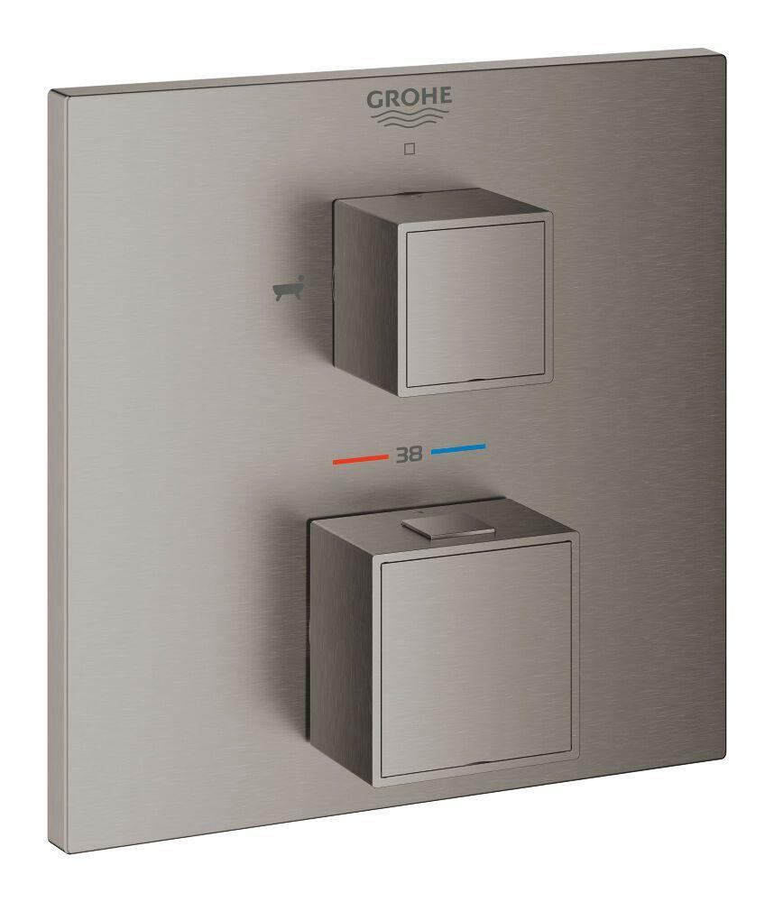

HAN:

24155AL0

Ausführung

Aufbauteil

Farbton

Sonstige

Oberfläche

Sonstige

Werkstoff

Messing

Einbautiefe (mm)

0,00

Ausführung der Temperaturregelung

Thermostatisch

Rückflusssicherung nach EN 1717

EB

Volumenstromklasse

C

Anzahl ausgehende Anschlüsse

2,00

max. Vorlauftemperatur (°C)

70,00

Max. tap capacity (at 300 kPa)

27

Type approval according to BBR/EKS

false